订单组合收款：多种支付方式与剩余待付核对｜云上订货系统
组合收款围绕同一张订单，把客户预存款、返款和剩余支付方式对应到各笔金额，再核原订单的待付。它不是多张订单合并付款，也不是可以任意叠加所有支付渠道；客户手机按本店实际可用方式付款，管理端PC按原单登记和核查收款。

按同一原订单新读取待付，先分清待确认占用
从手机商城“我的订单”找到完整原订单号，核客户、商品、订单金额与待付，再进入该单付款页。管理端处理时，在PC订货单收款界面按原编号定位同一单，核客户与币种。金额都须来自这张原单当前读取，不能把另一张相似尾号订单、客户账户总欠款或购物车预计金额作为本次组合收款的基数。
付款页的应付金额对应本次待付，不必等于最初订单总额。已有有效收款、待审核收款或者订单金额发生变动，都可能使本次数字不同。示例原订单合计二百一十六，历史页待付一百一十六，只说明当时页面的金额与入口；未展开原付款记录，不能据此把中间一百认定为预存款、返款或某个线上渠道。
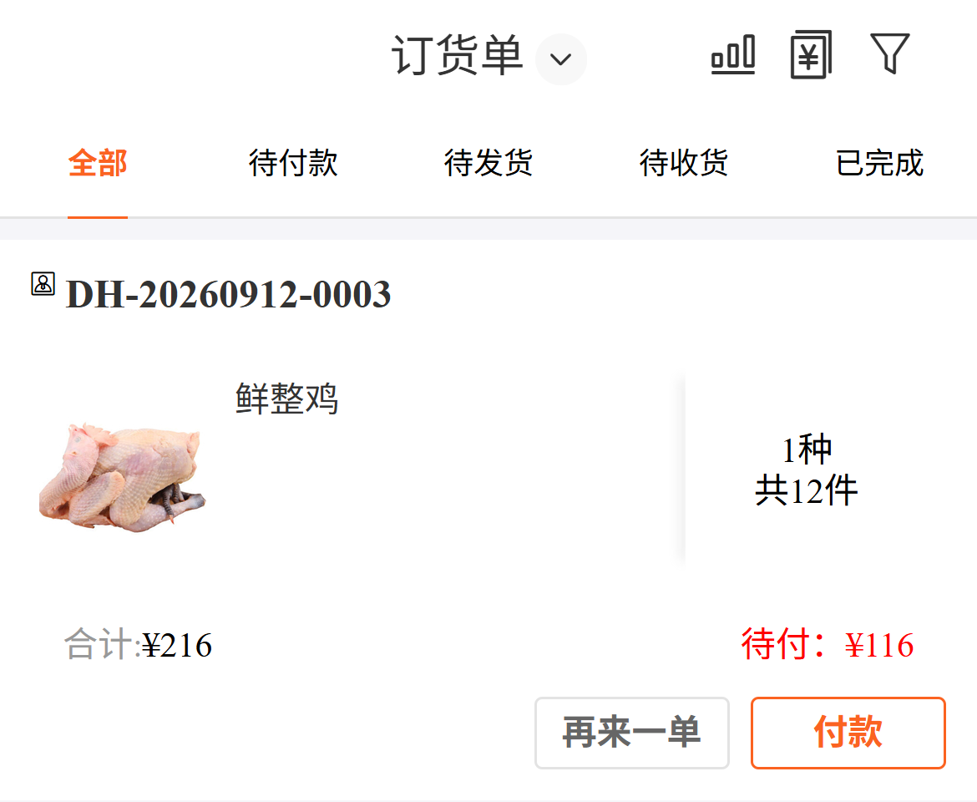
图1：历史手机订单DH-20260912-0003显示合计216、待付116和付款入口；它不能证明本次组合收款已成功或当前待付仍为该数。
在订单详情展开“付款情况”，把已付、待确认和待付分别记下来，再看各笔付款记录。待确认是已经提交但仍需核收款结果的金额，不能当作已审核的有效收款；也不能忽略它，继续按最初总额付款。页面只看“待付为零”时，仍可能有待确认款占用，结清还要核原款审核、原单关联及付款状态。
准备本次金额之前重新打开原单，遇到金额改变、订单不存在或单据状态异常，停止沿旧页面提交，先核订单是否改价、已作废或已有其他收款。可继续支付的剩余数以这次原单返回为准；旧截图、旧导出和前一次成功页面只能帮助定位当时结果，不替代新的待付。

手机选择可用资金与剩余方式，不强开支付渠道
在原订单付款页，先看本客户实际可用的预存余额和返款余额，以及本店开放的付款方式。只有对应方式可用时才按页面开关使用；余额为零或开关不可用就不把这部分算入付款。客户账户有预存款、店铺允许某种方式和本次订单实际可用，属于三个条件，不能凭另一客户的账户截图认本客户也能支付。
使用预存款或返款后，页面按本次应付及可用资金控制抵扣金额，并重新计算“还需”支付的部分。开关变化后重新看抵扣数和还需金额，再选择剩余方式。预存款已覆盖全部应付时，其他方式的显示和返款可选状态可能变化，不能继续沿原先分配叠加一笔，让各笔合计超过本次待付。
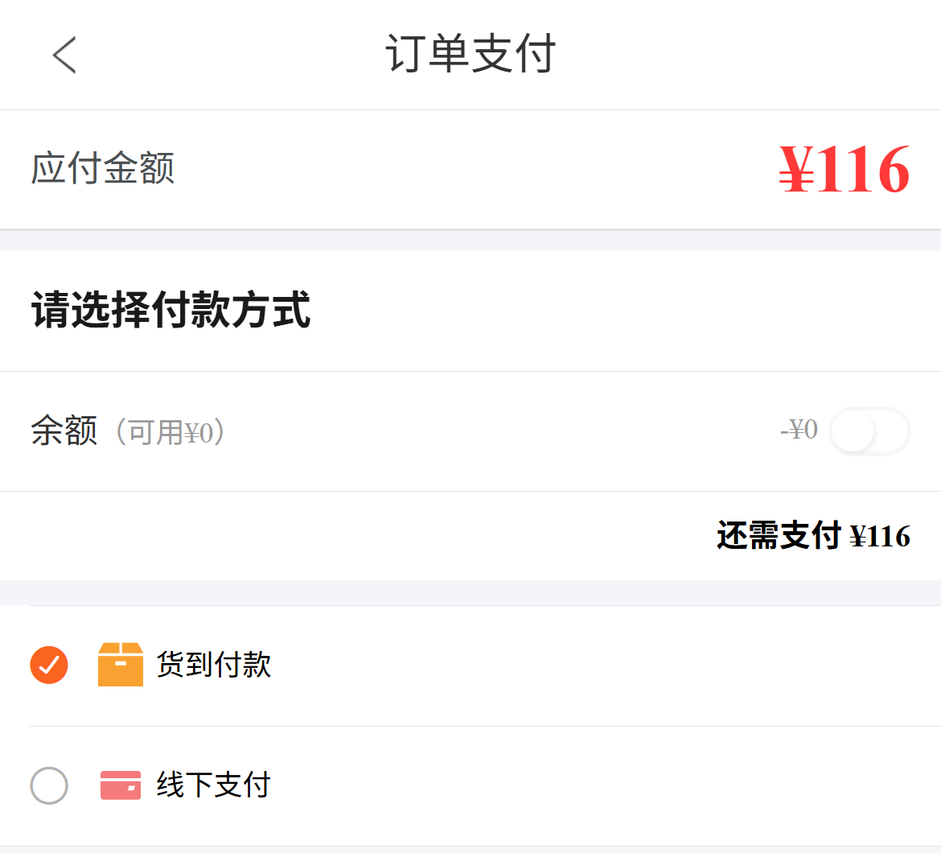
图2：历史付款页应付116、余额可用0，剩余116，显示货到付款与线下付款；没有返款或线上入口时不按教程强开方式。
当前手机流程对剩余其他方式采用选择一项的处理，不能承诺同时任意组合两个线上渠道。手机应付金额以原单当前返回为准；页面未提供可编辑金额时，不能认定可手工填写任意部分支付金额。若只想收其中一部分，应由实际允许该操作的管理端按原单和金额处理，不能修改页面参数绕过限制。
历史付款页显示余额可用为零、还需一百一十六，货到付款与线下付款是两个可见选项，没有可见返款或线上入口。它不能演示预存加返款已成功；实际版本没有的方式不照图寻找。货到付款选择也不直接证明资金已经收到，线下付款则继续准备原收款资料，两者都须回原订单核结果。

按本次应付分配金额，提交后分段核原结果
把本次计划按“预存款、返款、剩余方式”分列，核三部分同一客户、同一原单、同一币种，金额合计对应本次要处理的待付。假设新待付一百一十六，可用预存五十、返款二十且本单允许使用，剩余四十六才交给其他方式。这是分配案例，不能拿余额为零的历史图当作五十和二十确已扣除。
手机选好后核还需金额与其他方式，剩余有金额而没有选择付款方式时先补选，未选择、金额空或为零等提示出现时按原提示回查。管理端组合金额也须大于零且不超过原单剩余待付；预存或返款单笔处理还核原单有效与金额不超新待付，不能用一次算出的旧余款覆盖后来变化。
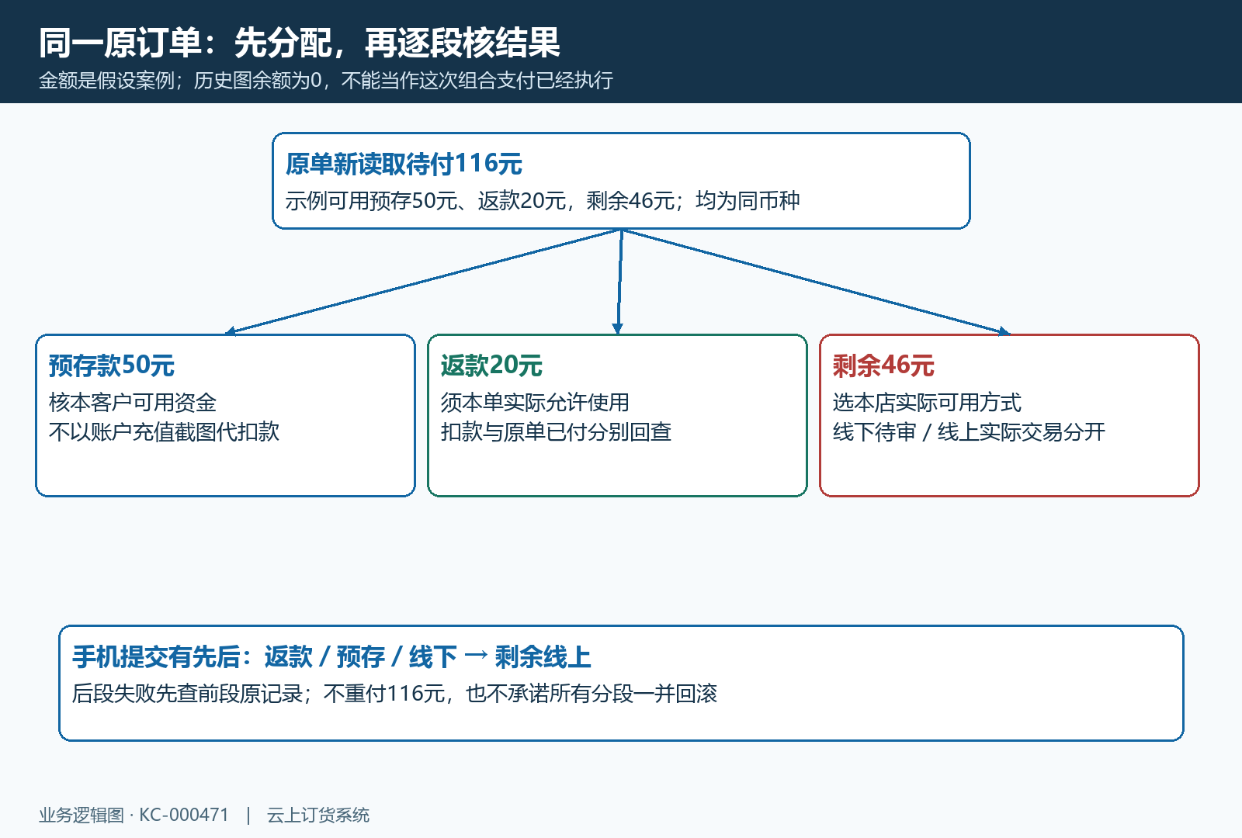
图3：同币种假设案例把116分成预存50、返款20与剩余46，展示分配及提交顺序。图示不是历史余额0画面的实际扣款记录。
手机组合付款有先后环节：先处理返款、预存款及线下收款部分；需要线上支付剩余时，再转入其对应流程。全部使用其他方式且不是线下的路径也可能直接进入该方式。操作完成提示不覆盖每一段实际资金状态；后段线上没有完成、返回失败或页面中断时，先查前段资金和原记录，不能推定预存和返款都没动。
例如已核前段七十对应原单，剩余四十六的线上结果未明，应保存该段时间与原交易结果，再核是否扣款；不要重新付整笔一百一十六。没有前段记录也不直接确认未扣款，先查本客户资金记录、原订单付款记录和原收款关联。未获得各笔结果前，不承诺组合操作全部成功，也不承诺失败时所有环节同时回滚。

线下凭证与PC组合收款分别填，待审不算收齐
手机剩余方式选择线下付款时，先核收款方提供的付款账户，实际安排对应金额付款后再上传本笔资料。付款页有账户、备注、附件和确认操作，备注说明与原单、金额相对应；没有转款不能仅上传旧凭证来申请收齐。附件是否强制以本店页面校验为准，历史画面的必填标记不推广成所有店铺均相同。
确认提交资料与线下资金已经审核是两步。凭证上传成功说明资料提交结果，不单独证明商家到账或原单结清；提交后回原付款记录核金额与待确认状态。附件失败先查看原记录是否已生成，避免同时重传、重付和让管理人员新增同额收款，造成同一笔资金重复登记。
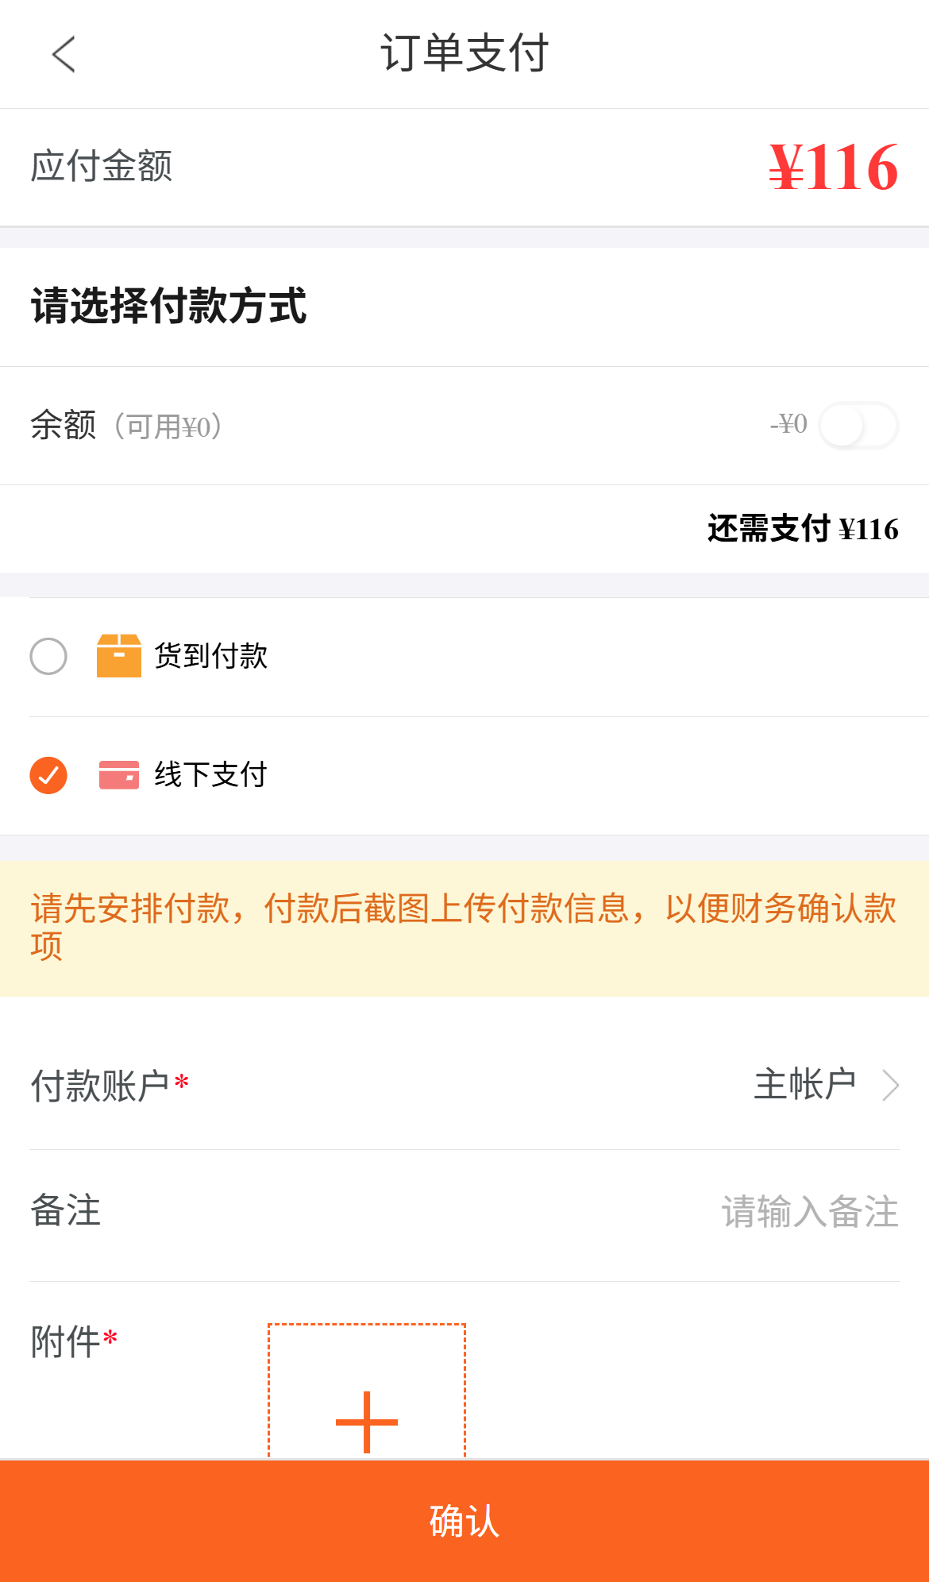
图4：历史线下付款页显示付款账户、备注和附件及确认按钮；上传凭证不代表款项已审核或原单付清。
PC原单“添加收款记录”把“使用客户资金账户支付”和“使用线下收款支付”分开。前者填写预存款、返款账户金额，后者填写收款金额、收款时间、收款账户、收款说明和附件信息。核表头原编号、待支付与待审核，再看底部“本次收款”合计。默认带入金额也须复核，不因字段自动有值就全部提交。
本次三类金额合计不能为零、不能为负且不能超过新读取的待付，线下收款账户和时间须按真实款项填写。该PC附件入口允许最多三张图片，格式为jpg、jpeg或png；不要上传与本次无关的完整流水代替原笔证据。提交成功再核新收款记录和原单归属，失败保留原提示；并非所有收款都处于同一审核分支，线下待审不能当在线自动审核已通过。

逐笔回原收款和原订单，余款只按新结果处理
组合操作之后逐笔核预存扣款、返款扣款与剩余线下或线上结果。客户资金记录核客户、金额、时间及原订单；线上核实际交易号和资金结果；线下核原收款金额、凭证、审核状态与收款账户。管理人员再查看原收款是否关联同一订货单，不能用客户账户总余额变化代替本单收款已到位。
核完各笔后重新进入同一订单详情，查看付款情况与各条付款记录，再刷新列表。本次示例有效已收七十、线下四十六待审时，可能已没有可以继续提交的待付，却仍需处理四十六的原审核结果；不能看到待付为零就宣布全部有效收齐，也不能把待审四十六另转一次作为“补尾款”。
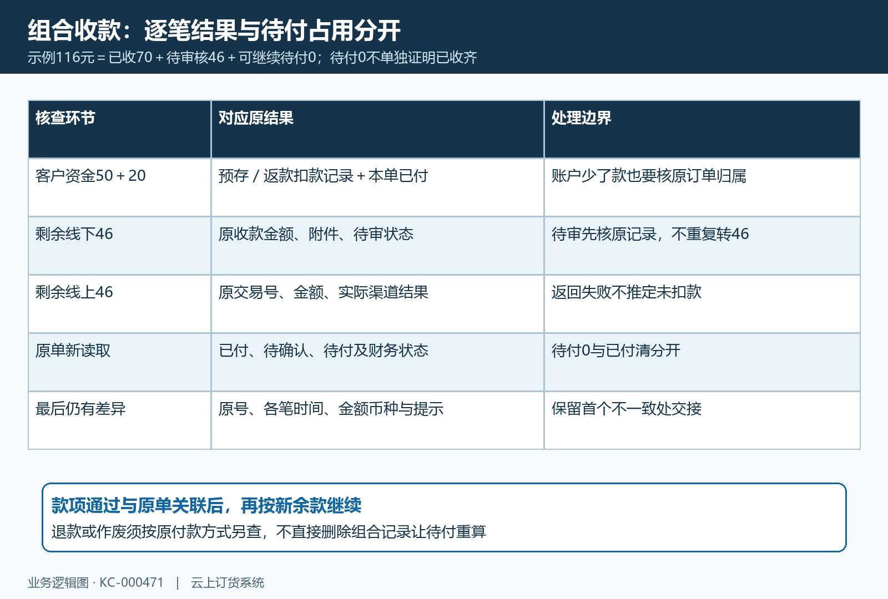
图5：示例已收70、待审46、继续待付0，按各笔资金与原收款、原单新读取回查；规则图不证明本次到账，待付0也不能单独替代有效收齐。
有待付余额时，先核它来自哪一段：客户资金未扣、线上交易未完成、收款未关联，还是原订单金额发生变化。确认原段没有重复到账和待审占用后，才按最新余款选择可用方式继续。订单业务审核、履约状态与付款财务结果分别核，付款完成不代表发货完成，自动审核也受设置和原单条件限制。
已出现部分有效收款时，退款、作废或更换方式须沿原款项分别处理，不直接删除组合记录让余额重算，也不承诺所有组合款自动一次原路退回。交接保存原订单号、各笔方式金额币种、时间、原收款或交易编号、已付待确认待付以及首个不一致提示。历史画面只帮助辨认字段；本店方式是否开放、各笔资金是否扣取、渠道是否到账及线下审核是否完成，须按原记录分别确认，未取得结果处继续待核。

